乌拉特中旗工程建设项目审批事项

办事指南

- 事项名称
建设项目使用草原审批
- 事项类别
行政许可
- 受理条件
申请材料齐全、真实有效，形式符合相关要求。
- 设定依据
中华人民共和国草原法（第三十八条）《中华人民共和国草原法》（1985年6月18日主席令第26号，2013年6月29日予以修改） 第四十条：需要临时占用草原的，应当经县级以上地方人民政府草原行政主管部门审核同意。临时占用草原的期限不得超过二年，并不得在临时占用的草原上修建永久性建筑物、构筑物；占用期满，用地单位必须恢复草原植被并及时退还。
国家林业和草原局草原征占用审核审批管理规范（林草规[2020]2号）全文
内蒙古自治区草原征占用审核审批管理规定（内林草草监发[2020]380号）全文
- 审批层级
自治区级、市级、旗县级
- 办理情形与申请材料
情形一：建设项目使用草原审批（新办）：
1.草原征占用申请表
2.项目批准文件
3.草原权属材料
4.补偿协议
5.拟征用使用草原的区域坐标图
6.旗县草原主管部门初审意见
7.盟市草原主管部门复审意见
8.信用承诺书
情形二：建设项目使用草原审批（变更）
1.草原征占用申请表
2.项目批准文件
3.草原权属材料
4.补偿协议
5.拟征用使用草原的区域坐标图
6.旗县草原主管部门初审意见
7.盟市草原主管部门复审意见
8.信用承诺书
情形三：建设项目使用草原审批（延期）：
1.草原征占用申请表
2.项目批准文件
3.草原权属材料
4.补偿协议
5.拟征用使用草原的区域坐标图
6.旗县草原主管部门初审意见
7.盟市草原主管部门复审意见
8.信用承诺书
- 办理流程图
申请单位准备申请材料，向林草部门提出审查申请；林草部门决定是否受理。如受理，则组织评审验收，并出具意见；如不受理，通知申请单位并告知原因。
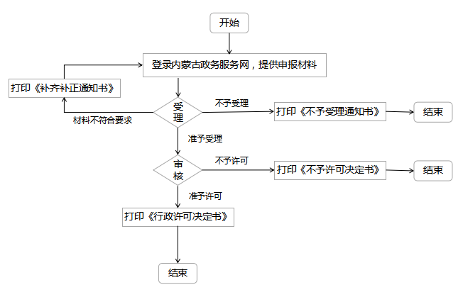
- 办件类型
承诺件
- 法定时限
60个工作日
- 承诺时限
10个工作日
- 办理地点
（线上）内蒙古自治区政务服务网（巴彦淖尔工程建设项目在线申报大厅）
（线下）政务服务大厅工程建设项目审批综合窗口
- 办理机构
乌拉特中旗林业和草原部门
- 收费标准
不收费
- 咨询方式
政务服务大厅工程建设项目审批综合窗口或拨打12345热线咨询
- 办理进程、结果查询途径
线上查询：工程建设项目审批管理系统
- 监督投诉方式
内蒙古一体化在线政务服务平台内投诉或拨打12345热线投诉
- 行政相对人权利和义务
行政相对人权利和义务由《中华人民共和国行政许可法》《中华人民共和国行政复议法》《中华人民共和国行政诉讼法》等法律法规规定。
（一）符合法定条件、标准的，申请人有依法取得行政许可的平等权利，行政机关不得歧视。
（二）行政机关依法未予审批或确认的，应书面决定说明理由，并告知申请人享有依法申请行政复议或者提起行政诉讼的权利。
（三）申请材料不齐全或者不符合法定形式的，行政机关应要求申请人补充完善；申请材料严重不符合要求的，行政机关应退回重报。
（四）申请人申请时应当如实向行政机关提交有关材料和反映真实情况，并对其申请材料实质内容的真实性负责。
- 样表及结果样本
1.草原征占用申请表
2.XX项目征收使用草原许可决定

1.草原征占用申请表
草原征占用申请表

申请单位或个人：

社会统一信用代码或身份证号：
法 定 代 表 人：
法定代表人身份证号：
联 系 人：
联系人工作电话：
联系人手机号码：
通 讯 地 址：
填 报 时 间：
国家林业和草原局监制

填 表 说 明

1.此表采用A4规格用纸，可下载打印。
2.申请征占用草原为个人的可不填写法定代表人和盖章。
3.请在草原征占用类别打√对选项进行选择。符合《草原征占用审核审批管理规范》第六条的简称为“征收、征用或者使用”；符合第七条的简称“临时占用”；符合第八条的简称“保护或畜牧工程设施”。
4．“拟征占用草原的时限”栏。①征收、征用或者使用，填“永久”；②“临时占用”按实际占用年限填写；③保护或畜牧工程设施，填“长期”。
5.一个项目征占用草原，应一次性提出申请，不得划整为零。
6.征占用草原区域范围矢量数据坐标图使用当地2000国家大地坐标系，同时需提供纸质版和电子版。
7.法定代表人（申请人）对填写内容的真实性负责。

项目名称
项目批准  单位 |  |  |  |  |  | 项目批准文件及  文号
草原征占用  类别 |  | 征收、征用或者使用  （ √ ） |  |  |  | 临时占用  （ ） |  |  |  | 保护或畜牧工程设施（ ）
拟征占用草原具体用途 |  |  |  |  |  | 拟征占用草原  的时限 |  |  |  | 永久
拟征占用草原的基本情况 | 位置 | 省（区、市） |  | 内蒙古自治区
拟征占用草原的基本情况 | 位置 | 市（地、州、盟）
拟征占用草原的基本情况 | 位置 | 县（市、旗、区）
拟征占用草原的基本情况 | 位置 | 乡（镇、苏木）
拟征占用草原的基本情况 | 位置 | 村（嘎查），如填写不下，可单独附表 |  | 名称 |  |  |  | 面积（公顷） |  |  |  | 涉及承包草原户数（户）
拟征占用草原的基本情况 | 位置 | 征占用草原区域范围矢量数据坐标图（当地2000国家大地坐标系统），可单独附页，同时提供电子版。
拟征占用草原的基本情况 | 权属状况 | 国家所有，已承包到户□ |  |  |  |  |  | 集体所有，已承包到户☑
拟征占用草原的基本情况 | 权属状况 | 国家所有，未承包到户□ |  |  |  |  |  | 集体所有，未承包到户☑
拟征占用草原的基本情况 | 面积 | 总面积 |  |  | 公顷  （折合 亩） |  |  | 天然草原 |  |  | 公顷  （折合 亩）
 |  |  |  |  |  |  |  | 人工草地 |  |  | 公顷  （折合 亩）
拟征占用草原的基本情况 | 面积 | 其中基本草原 |  |  | 公顷（折合 亩）
拟征占用草原的基本情况 | 补偿安置和应缴费用 | 是否达成  补偿安置协议 |  |  | 是 ☑ 否 □
拟征占用草原的基本情况 | 补偿安置和应缴费用 | 合计  （万元） |  |  | 草地补偿费 |  | 安置补助费 |  |  |  | 草原植被恢复费
拟征占用草原的基本情况 | 涉及生态保护红线情况 | 是否涉及生态保护红线 |  |  | 是 □ 否 ☑ |  |  |  |  |  | 面积  （公顷）
拟征占用草原的基本情况 | 涉及生态保护红线情况 | 是否涉及各类自然保护地 | 是 □  否 ☑  否 |  | 涉及自然保护地名称 |  |  |  |  |  | 面积  （公顷）
联系人签字 |  |  |  |  |  | 法定代表人签字
备注：相关栏目如填不下，可将相关内容另行附页。

2.XX项目征收使用草原许可决定
